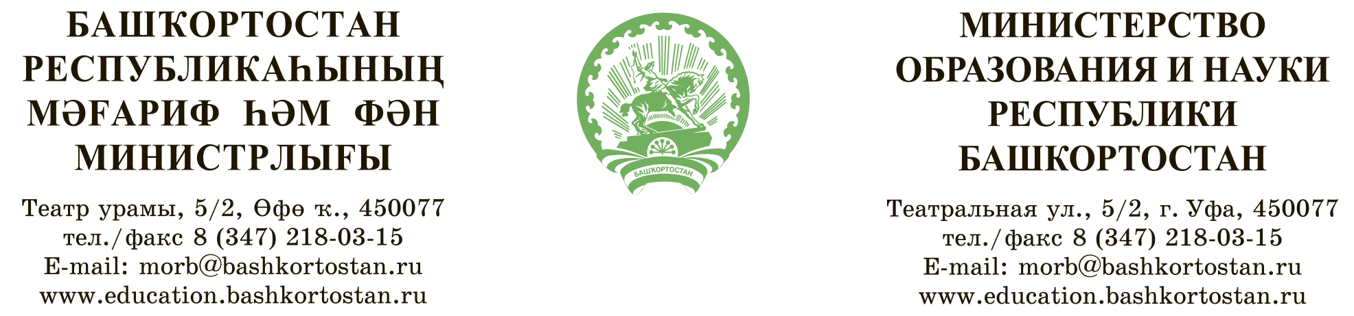

Исх. № |  | от |  | Руководителям органов  местного самоуправления,  осуществляющих управление  в сфере образования  Республики Башкортостан  Руководителям государственных образовательных организаций, подведомственных Министерству образования и науки  Республики Башкортостан  Руководителям  образовательных организаций профессионального образования
На № |  | от
⎡о профилактических мероприятиях⎤

Министерство образования и науки Республики Башкортостан (далее – Министерство) напоминает об усилении профилактической работы с учащимися и их родителями (законными представителями) по предупреждению гибели участников дорожного движения в результате дорожно-транспортных происшествий.
Министерство предлагает во взаимодействии с территориальными отделами Госавтоинспекции Республики Башкортостан, другими заинтересованными организациями и ведомствами организовать проведение профилактических мероприятий, направленных на обучение детей безопасному поведению на проезжей части, в том числе:
обеспечить проведение родительских собраний в онлайн формате с разъяснением безопасного использования средств индивидуальной мобильности, необходимости использования световозвращающих элементов, запрета на использование транспорта несовершеннолетним, не имеющим права управления;
разместить информацию на официальных сайтах образовательных организаций и органов местного самоуправления, осуществляющих управление в сфере образования Республики Башкортостан, информацию территориального отдела Госавтоинспекции Республики Башкортостан о состоянии аварийности с участием детей, причинах и следствиях;
актуализировать индивидуальные схемы безопасных маршрутов движения детей «дом-школа-дом» для обучающихся 1-4 классов с привлечением родителей (законных представителей);
привлекать представителей родительской общественности, в том числе в форме «родительских патрулей», к мероприятиям по безопасности дорожного движения, включая проведение массовых мероприятий, флешмобов, конкурсов, викторин;
обеспечить соблюдение требований Правил организованной перевозки группы детей автобусами, утвержденных постановлением Правительства Российской Федерации от 23 сентября 2020 г. № 1527.
Дополнительно Министерство направляет для размещения на официальных сайтах образовательных организаций ссылку на видеоролики об использовании средств индивидуальной мобильности, подготовленные Управлением по взаимодействию с институтами гражданского общества и средствами массовой информации МВД России совместно с ФКУ «Объединённая редакция МВД России»: https://disk.yandex.ru/d/816V7b6zIh4OaQ.

Заместитель министра И.В. Косолапова

Хабибуллина Лира Дмитриевна, отдел дополнительного образования и воспитания,
заведующий сектором, 218 16 76, Habibullina.LD@bashkortostan.ru

